Gasolina:

Mistura complexa de hidrocarbonetos (5 carbonos a 12carbonos), com ponto de ebulição de 30 a 260ºC.

Contém:

saturados: parafínicos - n-hexano, pentanos naftênicos - ciclohexano, metilciclohexano , olefinas - heptene , aromáticos - BTEXs, 1,2,4-trimetilbenzeno .

Pode conter:

compostos oxigenados , detergentes •,aditivos ⎝ Estudo analítico: 150 a 200 hidrocarbonetos 7 Especificação da Gasolina: ANP - Port. nº 309, de 27/12/2001

Característica unidade comum premium Etanol anidro % vol 20 a 24* 20 a 24* Enxofre, máx. % massa 0,01 , 0,01 Benzeno, máx. % vol 1,0 1,5 Chumbo, máx. g/L 0,005 0,005 Aditivos, máx. -Hidrocarbonetos % vol Aromáticos, máx. 45 , Olefínicos, máx. 30.

Gasolina comum:

Gasolina pura ,isto è tipo A è misturada a uma porção de 27% de álcool anidro e aditivos que aumentam sua resistência a detonação :octanagem sua octanagem è de 87 IAD o que È isso IAD =(Índice Antidetonante)

O que é gasolina aditivada?

Gasolina aditivada é a gasolina comum (com 27% de álcool anidro e octanagem IAD 87) misturada a aditivos detergentes, dispersantes e lubrificantes. Ela serve basicamente para manter seu motor sempre limpo e impedir que ele venha a apresentar problemas de alimentação em longo prazo devido ao acúmulo dos resíduos sólidos da combustão. Mais recentemente os distribuidores também passaram a incluir aditivos redutores de atrito (lubrificantes), para auxiliar a redução do desgaste das partes móveis do sistema de combustível.

O que é gasolina premium?

Calma, não é uma gasolina que foi gourmetizada. Nesse caso ela é superior mesmo, e o termo é adotado internacionalmente. Trata-se de uma gasolina com maior octanagem e menor proporção de álcool anidro. Segundo a regulamentação brasileira para ser classificada como premium, a gasolina precisa ter octanagem IAD igual ou superior a 91, e deve ter 25% de álcool anidro, em vez dos 27% das gasolinas comuns e aditivadas.

O que é octanagem?

Octanagem é um índice de resistência de um determinado combustível à detonação. No caso dos motores a combustão, detonação é quando a mistura ar-combustível se inflama pelo aumento de sua temperatura devido à compressão, e não pela centelha da vela.

É por isso que recomenda-se usar combustível de alta octanagem em motores turbo, motores com injeção direta, motores turbo com injeção direta, e motores flex. Quanto maior a resistência do combustível à detonação, maior poderá ser a compressão à qual ele será submetido.

Se você usar uma gasolina de octanagem baixa em um motor com taxa de compressão elevada (10,5:0 ou mais), poderá ocorrer a detonação e a chamada “batida de pino”, que é o ruído gerado por um choque de ondas dentro da câmara de combustão. Quando a mistura detona, ela gera uma onda de choque, e quando a centelha da vela é disparada, é gerada uma segunda onda que se choca com a primeira e causa o ruído metálico semelhante a uma batida de pino (acredite: não tem pino nenhum batendo lá dentro). Esse choque de ondas é prejudicial ao motor por elevar demasiadamente a temperatura na câmara de combustão e pode até deformar ou perfurar o pistão e outros componentes internos caso continue acontecendo por um período prolongado.

[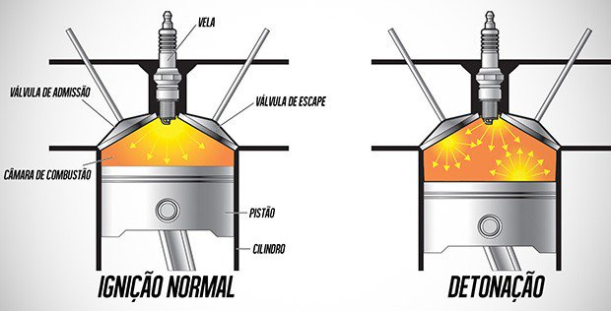](https://www.flatout.com.br/wp-content/uploads/2017/10/KnockKnockKnockinOnEnginesDoor.jpg)